Сегодня в преддверии праздника Пасхи глава управы района Тёплый Стан, Роман Геннадьевич Рябченко, совместно с депутатом Московской городской Думы, Наталией Борисовной Метлиной, посетили храмовый комплекс великомученицы Анастасии Узорешительницы.
04.05.2024
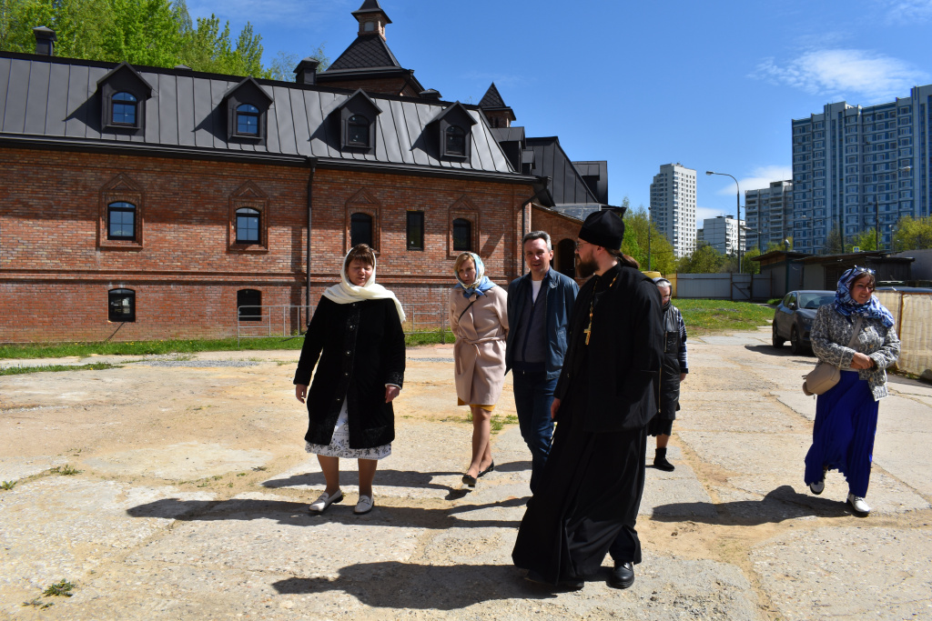
Сегодня в преддверии праздника Пасхи глава управы района Тёплый Стан, Роман Геннадьевич Рябченко, совместно с депутатом Московской городской Думы, Наталией Борисовной Метлиной, посетили храмовый комплекс великомученицы Анастасии Узорешительницы в Тёплом Стане г. Москвы.
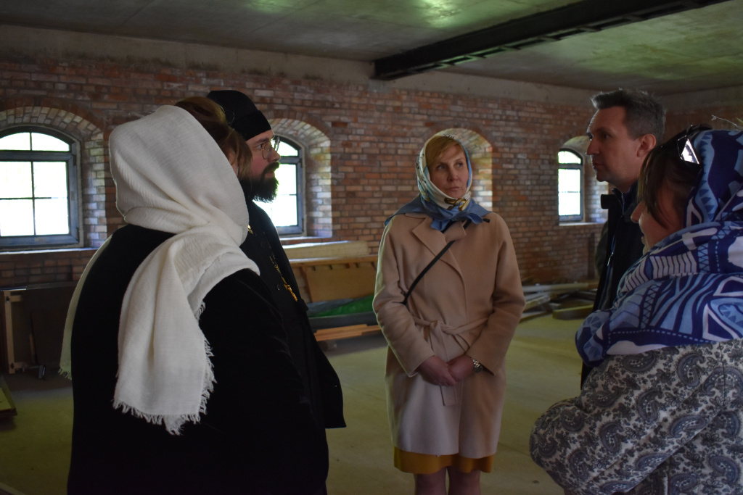
Настоятель храма Отец Дмитрий провел экскурсию по подворью Церкви Калужской иконы Божией Матери, что позволило им глубже погрузиться в духовную атмосферу предстоящего праздника. Также рассказали о развитии воскресной школы, что является важным элементом духовно-просветительской работы в районе.
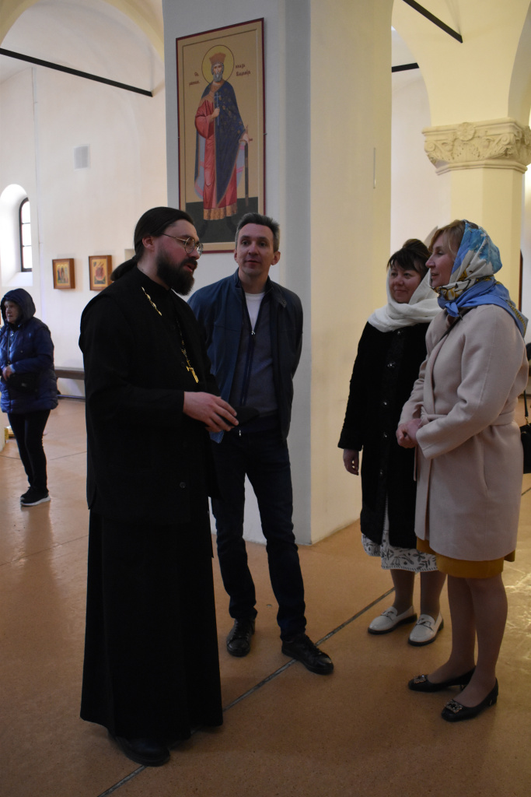
Этот визит стал не только проявлением уважения к религиозным традициям, но и возможностью лучше понять и поддержать развитие духовной жизни в нашем районе.

Адрес страницы: http://teplystan.mos.ru/social-services/detail/12354797.html
Управа района Теплый Стан города Москвы

